1. Doplňte program vyber_heslo.py s nasledujúcimi kritériami pre heslo: heslo má 8 znakov a striedajú sa v ňom náhodné hlásky: spoluhláska-samohláska-spoluhláska. Popíšte zdrojový kód programu.

*Riešenie:*

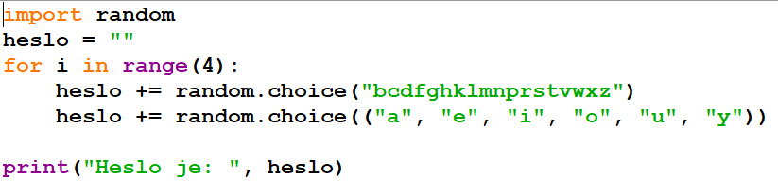

1. Cieľom aplikácie na webe je otestovať postreh užívateľa. Hráč zachráni padajúci objekt pred hroziacou katastrofou, ak včas zareaguje a stlačí kláves, ktorý sa objaví v pohybujúcom sa objekte. V súbore postreh.py nahraďte ***** príslušným kódom.

Demonštrujte časť kódu označenú #A a uveďte, aké má dôsledky na činnosť programu. Upravte zdrojový kód programu a zmeňte farbu pozadia.

*Riešenie:*

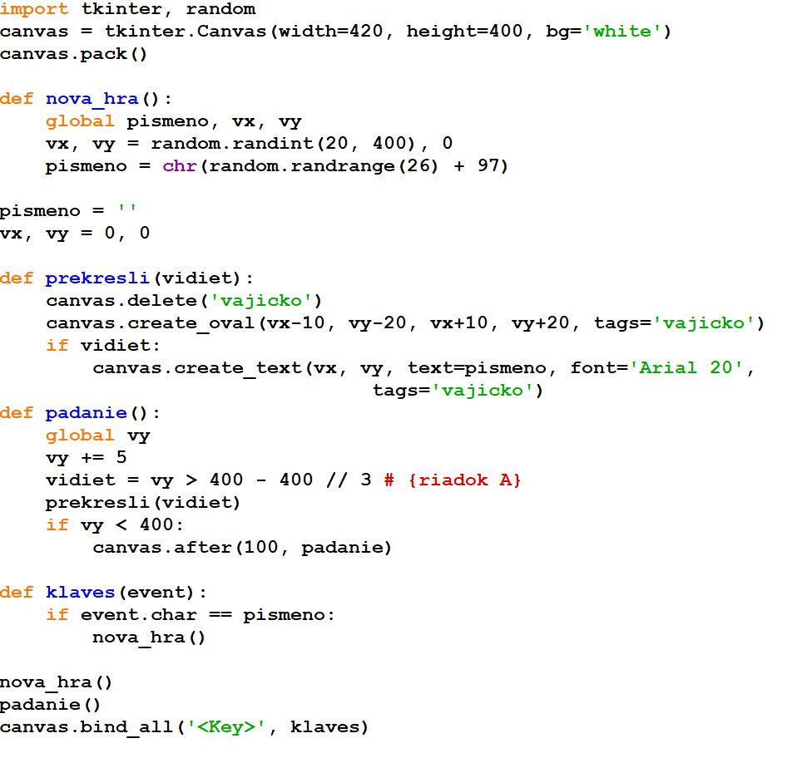

1. Obrázky farbicka1.png a farbicka2.png použite v predpripravenom kóde odtlacky.py. Pre funkciu ľavého tlačidla myši vyberte odtlačok farbicka1.png a pre funkciu pravého tlačidla odtlačok farbicka2.png .

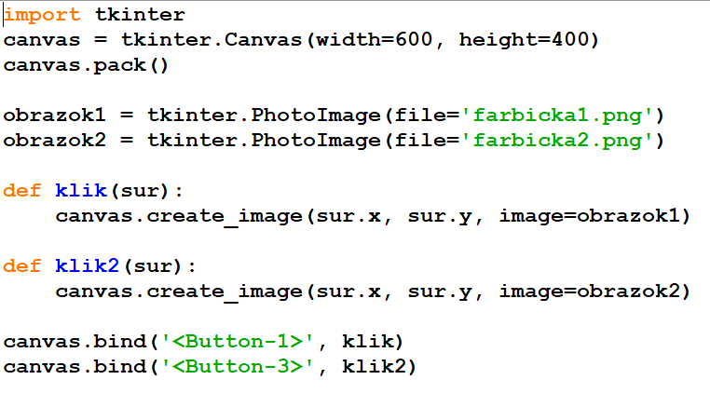

1. Nahraďte v zdrojovom kóde súboru „robot.py“ ***** tak, aby bol kresliaci robot schopný prijímať spomínané povely a zaznamenával svoj pohyb na kresliacu plochu. Popíšte riadiace štruktúry a premenné, ktoré sa v zdrojovom kóde programu nachádzajú.

Vysvetlite vybratú časť kódu.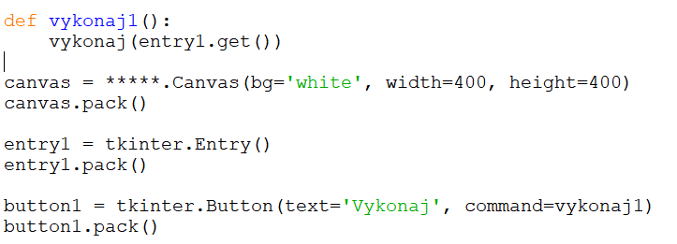

*Riešenie:*

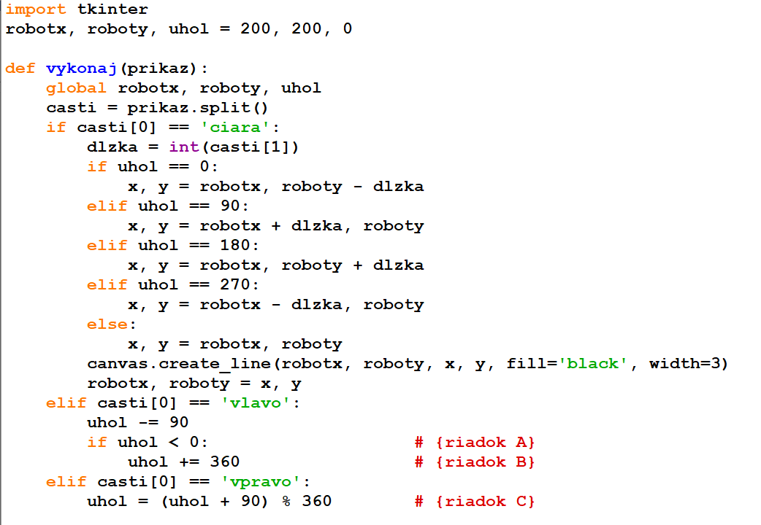

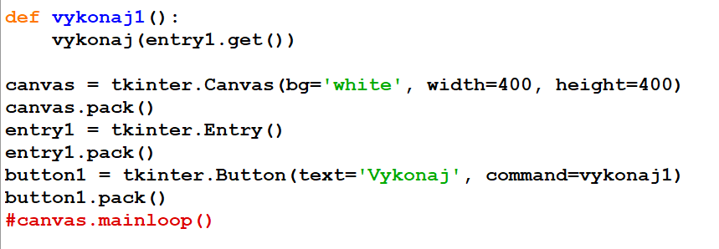

Vysvetlenie:

Funkcia vykonaj1() získa text z textového poľa (entry) a zavolá funkciu vykonaj s týmto textom ako argumentom.

1. Navrhnite aplikáciu (viď. obr.1), ktorá bude vykresľovať štvorce v danom počte. Túto hodnotu zadá užívateľ. Štvorce budú náhodnej veľkosti z intervalu (10 px , 70 px) na náhodných umiestneniach. Štvorce sa budú vykresľovať postupne v polsekundových intervaloch. Popíšte funkciu, ktorú ste v programe použili.

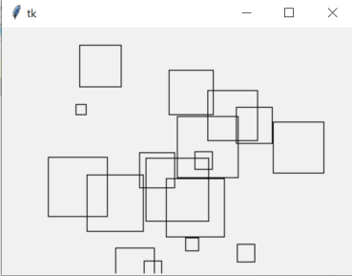 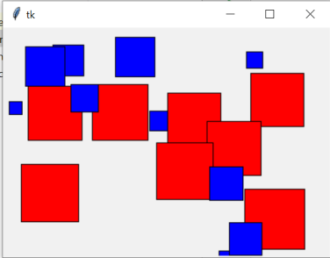

Obr.1 Obr.2

Doprogramujte zdrojový kód tak, aby štvorce s veľkosťou nad 50 px boli vyplnené červenou farbou a menšie boli modré (viď. obr.2).

*Riešenie:*

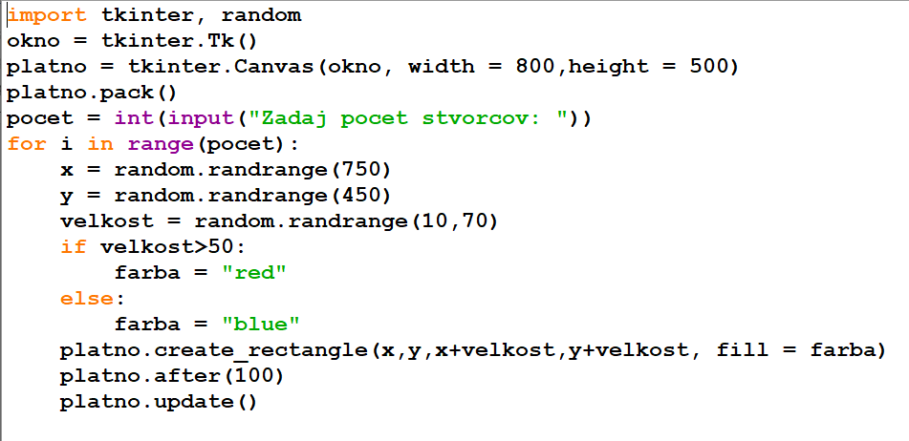

1. Doplňte časti kódu v programe dph.py, ktorý v jednom okne načíta ceny tovaru z firmy COMDAT bez DPH a pri fixnej sadzbe DPH 20% vypočíta cenu tovaru s DPH v eurách.

Upravte svoje riešenie tak, aby aplikácia načítala ľubovoľnú výšku sadzby DPH (v percentách) do druhého okna. Upravený zdrojový kód uložte do súboru dph1.py.

*Riešenie:*

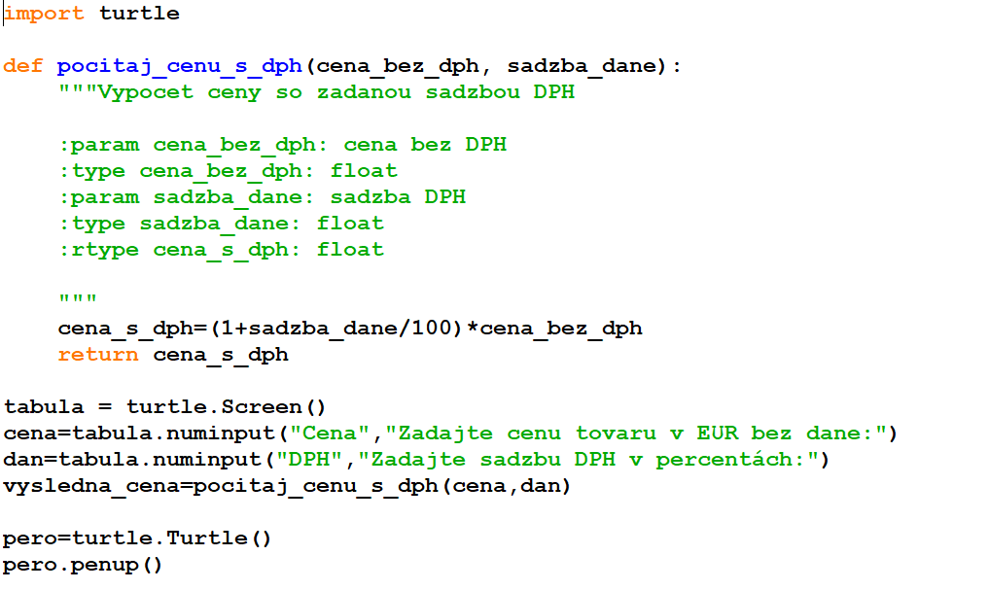

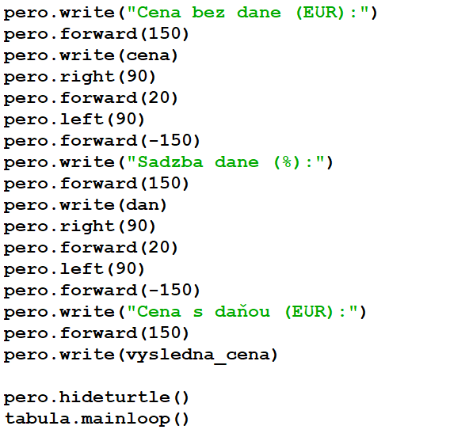

1. Program na prevod čísla z desiatkovej do dvojkovej sústavy sa nachádza v súbore prevod10do2.py, treba ho však dokončiť. Nahraďte v ňom ***** správnym kódom. Preskúmajte zdrojový kód aplikácie a identifikujte, na čo slúžia použité príkazy.

*Riešenie:*

